 | Name: | Klasse: | Datum: | KT 05-L | 5
Die Meere nachhaltig nutzen

1. Orientierungskompetenz
a) Ich kann das Blue Reef auf einer Europakarte zeigen.

1 Skizziere die Lage des Blue-Reef-Projektes. | ( __ / 3 P.)

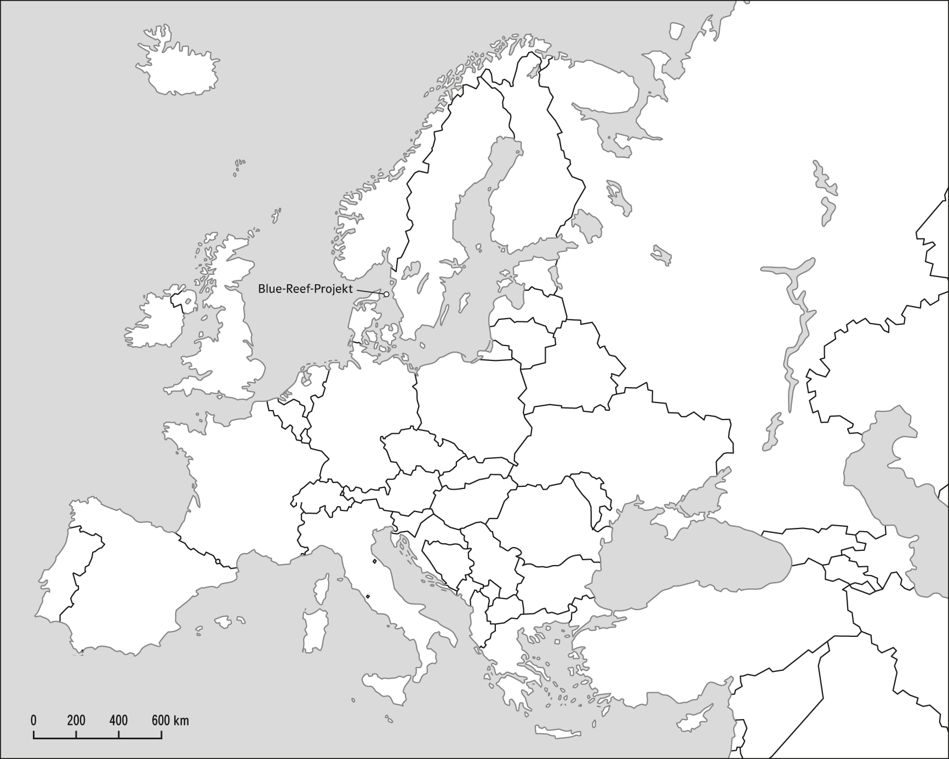

stimmt | 3 Punkte | stimmt überwiegend | 2 Punkte | stimmt teilweise | 1 Punkte | stimmt nicht | 0 Punkte

 | Name: | Klasse: | Datum: | KT 05-L | 5

b) Ich kann den Verlauf der Mittelozeanischen Rücken auf einer Weltkarte skizzieren. (S. 122)

2 Zeichne den Verlauf der ozeanischen Rücken in eine Weltkarte ein. | ( __ / 3 P.)

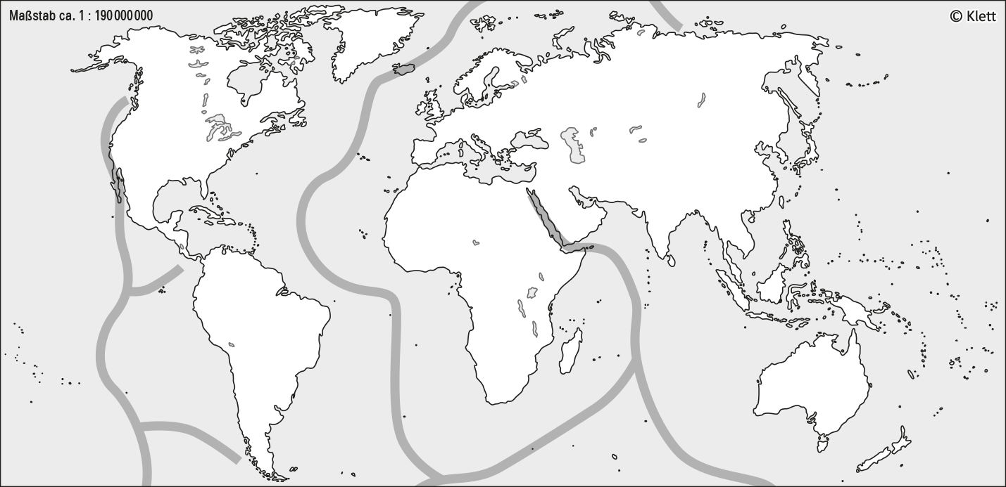

stimmt | 3 Punkte | stimmt überwiegend | 2 Punkte | stimmt teilweise | 1 Punkte | stimmt nicht | 0 Punkte

c) Ich kann mindestens drei Meeresströmungen auf einer Weltkarte einzeichnen. (S. 128/129)

3 Zeichne mindestens drei Meeresströmungen in eine Weltkarte ein. | ( __ / 3 P.)

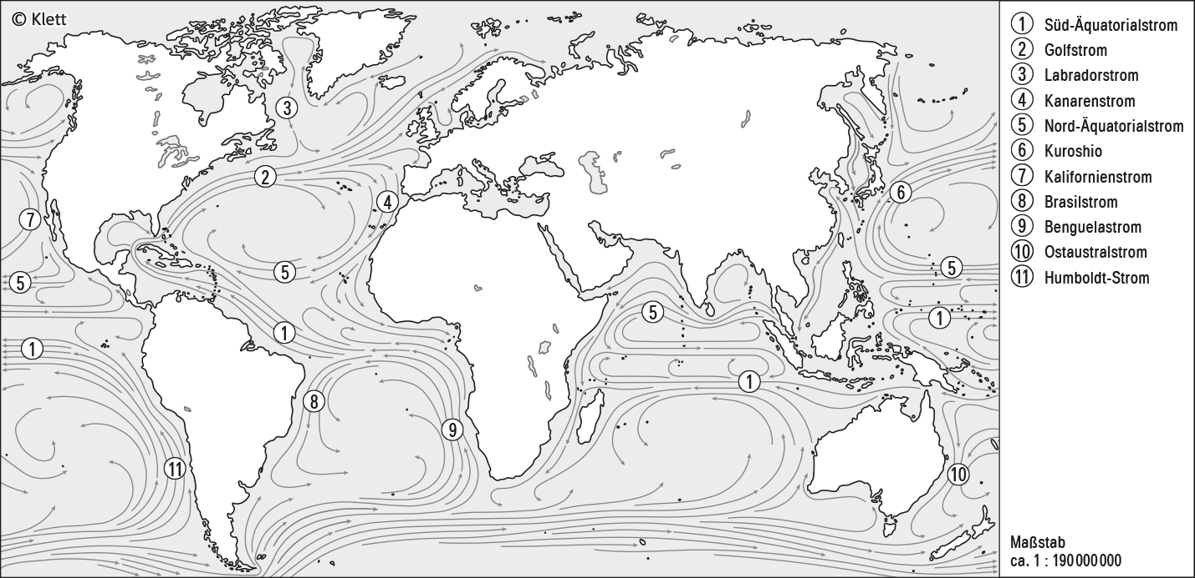

stimmt | 3 Punkte | stimmt überwiegend | 2 Punkte | stimmt teilweise | 1 Punkte | stimmt nicht | 0 Punkte

 | Name: | Klasse: | Datum: | KT 05-L | 5

d) Ich kann den Verlauf des Golfstroms sowie des Nordatlantikstroms mithilfe einer Karte erläutern. (S. 128)

4 Erläutere anhand der Kartenskizze den Verlauf des Golfstroms. | ( __ / 5 P.)

Aufgrund der erhöhten Dichte des gefrierenden (1 P.) und salzreicheren Meerwassers im arktischen Bereich (1 P.), entsteht ein Defizit an der Meeresoberfläche. Dieses wird durch eine warme, aus der Region des Golfs von Mexiko stammende (1 P.) und entlang der amerikanischen Ostküste fließende Meeresströmung kompensiert (1 P.). Diese Meeresströmung wird als Golf-, bzw. in ihrem weiteren Verlauf als Nordatlantikstrom bezeichnet (1 P.).

stimmt | 5 Punkte | stimmt überwiegend | 4 Punkte | stimmt teilweise | 3–2 Punkte | stimmt nicht | 1–0 Punkte

2. Sachkompetenz
a) Ich kann die Ursache der Gezeiten erklären. (S. 126/127)

5 Erkläre die Ursache der Gezeiten mithilfe einer Skizze. | ( __ / 12 P.)

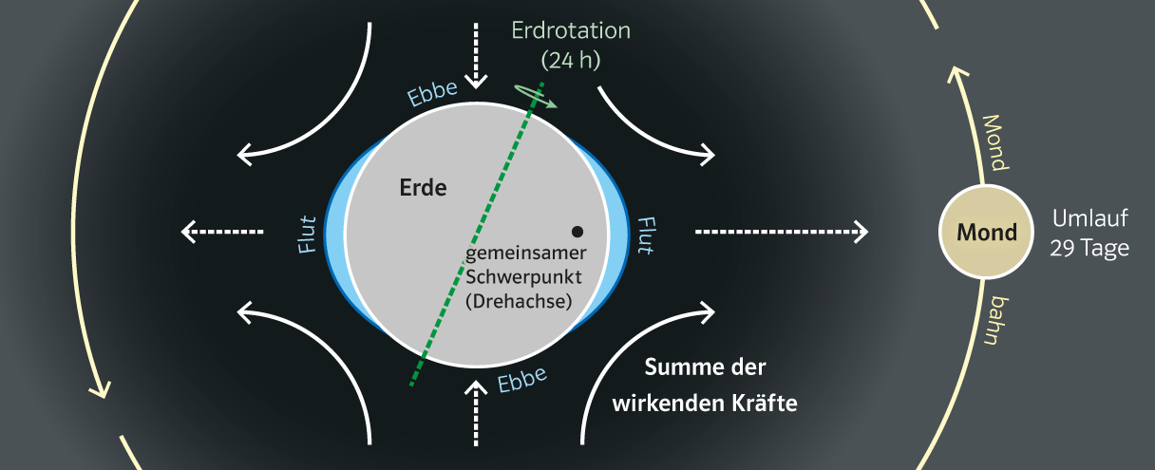
Lösungsansatz: Skizze (__/4P.)
Erklärung
Die Entstehung der Gezeiten ist das Ergebnis des gravitativen aufeinander Wirkens der Erde und des Mondes. (1 P.) Beide drehen sich um ihren gemeinsamen Schwerpunkt (1 P.), der aufgrund der gewaltigen Größenunterschiede nicht zwischen den beiden Himmelskörpern gelegen ist, sondern auf der Erde (1 P.) liegt. Infolge dieser Drehung um den gemeinsamen Schwerpunkt wirken Fliehkräfte der Anziehungskraft entgegen (1 P.). Die Wirkung des Zusammenspiels der Anziehungs- und der Fliehkräfte ist besonders auf den Wasserkörpern der Ozeane wirksam (1 P.) und führen zu den Gezeiten (1 P.). Dabei gilt, dass je nach der Position des Mondes zur Erde unterschiedlich starke Effekte auftreten, da sich die genannten Kräfte addieren oder auch gegenseitig neutralisieren. (2 P.)

stimmt | 12–11 Punkte | stimmt überwiegend | 10–9 Punkte | stimmt teilweise | 8–5 Punkte | stimmt nicht | 4–0 Punkte

 | Name: | Klasse: | Datum: | KT 05-L | 5

b) Ich kann die Entstehung des Golfstroms erklären.

6 Erkläre die Entstehung des Golfstroms. | ( __ / 4 P.)

Erklärung
Entscheidend für seine Entstehung ist, dass in den kalten Meeresregionen die Dichte des Meerwassers infolge der niedrigen Temperaturen zunimmt. Erreichen diese mindestens – 1,8 °C, beginnt das salzhaltige Meerwasser zu gefrieren (1 P.), also erst bei niedrigeren Temperaturen als Süßwasser. Dabei werden große Teile des Salzes aus der entstehenden Eiskristallstruktur verdrängt (1 P.). Dieses frei werdende Salz erhöht die Dichte des Meerwassers und führt dazu, dass das Meerwasser in den Zonen der Tiefenwasserbildung absinkt und als Tiefenströmung abfließt (1 P.). Gleichzeitig strömen wärmere Wassermassen an der Meeresoberfläche nach, um das entstehende Defizit auszugleichen. Auch sie kühlen ab und sinken in die Tiefe (1 P.).

c) Ich kann Ausmaß, Ursache und Folgen der Meeresverschmutzung darstellen. (S. 134/135)

7 Stelle Ausmaß, Ursache und Folgen der Meeresverschmutzung dar. | ( __ / 12 P.)

Ausmaß: Das Ausmaß der Verschmutzung der Meere zeigt sich in gewaltigen Müllstrudeln (1 P.), die zwischenzeitlich in allen Ozeanen zu beobachten sind und in denen insbesondere Plastikabfälle durch die Meeresströmung zusammengetrieben und konzentriert werden (1 P.). Die Plastikabfälle gelangen überwiegend durch die Flüsse in die Meere. (1 P.)
Hinzu kommen die unterschiedlichen Arten der Verschmutzung (industrielle Abwässer) (1 P.), Verklappung von Abfällen durch Schiffe (1 P.), Einleitung bzw. Eintrag atomarer Abfälle (1 P.)
(__ / 6 P.)

Ursachen:
– Die Produktion von Stoffen, die nicht mit den natürlichen Stoffwechselprozessen kompatibel sind. (1 P.)
– Die unsachgemäße Entsorgung dieser Stoffe. (1 P.)
– Die geringe Wertschätzung der Meere. (1 P.)
- …
(__/3 P.)

Folgen:
– Verschmutzung der Meere. (1 P.)
– Abnehmende Biodiversität/Artenvielfalt. (1 P.)
– Schadstoffe gelangen über die Nahrungskette zurück auf unsere Teller. (1 P.)
– …
(__/3 P.)

stimmt | 12–11 Punkte | stimmt überwiegend | 10–9 Punkte | stimmt teilweise | 8–5 Punkte | stimmt nicht | 4–0 Punkte

 | Name: | Klasse: | Datum: | KT 05-L | 5

d) Ich kann das Entstehen der weltgrößten Meereswellen vor der Küste Portugals erklären.
(S. 124/125)

8 Erkläre das Entstehen der Riesenwellen vor der Küste Portugals. | ( __ / 7 P.)

Ausmaß: Das Ausmaß der Verschmutzung der Meere zeigt sich in gewaltigen Müllstrudeln (1 P.), die zwischenzeitlich in allen Ozeanen zu beobachten sind und in denen insbesondere Plastikabfälle durch die Meeresströmung zusammengetrieben und konzentriert werden (1 P.). Die Plastikabfälle gelangen überwiegend durch die Flüsse in die Meere. (1 P.)
Hinzu kommen die unterschiedlichen Arten der Verschmutzung (industrielle Abwässer) (1 P.), Verklappung von Abfällen durch Schiffe (1 P.), Einleitung bzw. Eintrag atomarer Abfälle (1 P.)

stimmt | 7 Punkte | stimmt überwiegend | 6–5 Punkte | stimmt teilweise | 5–4 Punkte | stimmt nicht | 3–0 Punkte

e) Ich kann das Phänomen El Niño darstellen. (S. 146/147)

9 Stelle das El Niño-Phänomen mithilfe der Abbildung dar. | ( __ / 12 P.)

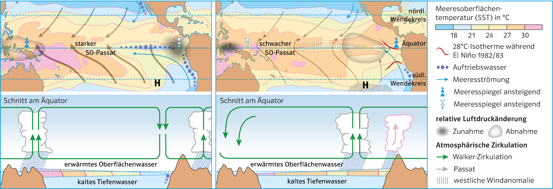

Darstellung: Das El Niño-Phänomen entsteht an der Westküste Südamerikas (1 P.). Im Normalfall strömt hier kaltes Meerwasser entlang der Küste nach Norden (1 P.). Im Äquatorialbereich treiben die Passatwinde dieses Wasser nach Westen (1 P.). Dabei wird es erwärmt und führt zudem zu einem etwa 0,5 Meter höheren Wasserspiegel als im östlichen Bereich des Pazifik (1 P.). Im Westen kommt es zu ergiebigen Niederschlägen (1 P.), im Osten ist es ausgeprägt arid (1 P.). Kommt es zum El Niño, wird diese Gegebenheit in ihr Gegenteil verkehrt (1 P.). Die Passatwinde schwächen sich ab – es ist unklar warum (1 P.). Dadurch werden die Wassermassen nicht länger nach Westen getrieben (1 P.). Auch der Humboldtstrom wird schwächer (1 P.). Das warme Wasser des Westpazifiks fließt nach Osten, wo in der Folge heftige Niederschläge entstehen (1 P.), während im Westpazifik die Niederschläge ausbleiben (1 P.).

3. Methodenkompetenz
a) Ich kann das Verhältnis Mensch–Meer visualisiert darstellen.

Individuelle Schülerleistung
 | Name: | Klasse: | Datum: | KT 05-L | 5

b) Ich kann den Verlauf von Meeresströmungen skizzieren. (S. 128/129)

10 Skizziere den Verlauf von mindestens zwei kalten und mindestens drei warmen Meeresströmungen. | ( __ / 5 P.)

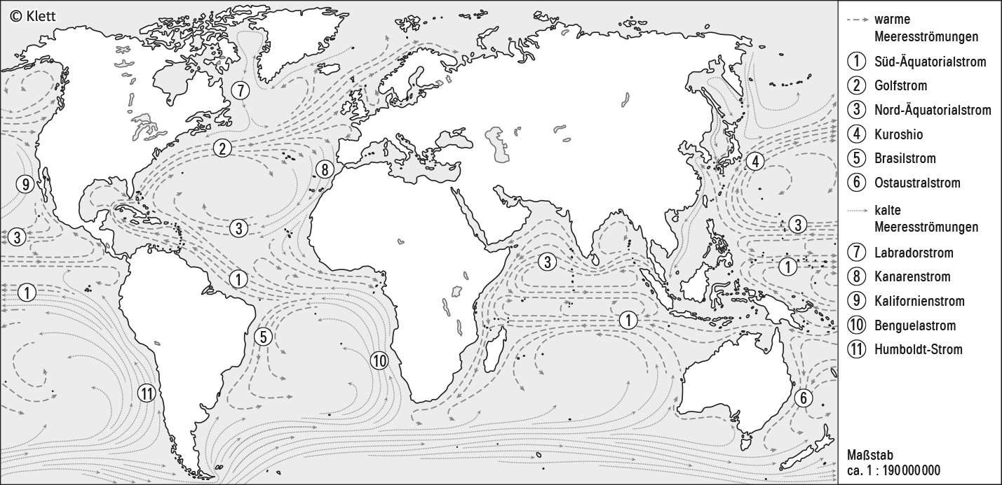

stimmt | 5 Punkte | stimmt überwiegend | 4–3 Punkte | stimmt teilweise | 2–1 Punkte | stimmt nicht | 0 Punkte

c) Ich kann einen Tourismusstandort nach Kriterien des nachhaltigen Tourismus beurteilen.
(S. 140/141)

11 Beurteile anhand des Zeitungsartikels den Tourismusstandort Playa Es Trenc aus der Perspektive der Nachhaltigkeit. | ( __ / 6 P.)

Der Playa Es Trenc auf Mallorca ist bei Touristen sehr beliebt. Doch jetzt ändert sich so einiges, denn: Er gehört seit kurzer Zeit zu einem Naturpark. Der Naturpark Catalina Puig hat angegeben, welche Änderungen bevorstehen. Statt wie bisher 1.000 werden nur noch 444 Liegen zur Verfügung stehen. Zugleich wird die Zahl der Parkplätze von 3000 auf 1500 halbiert. Und schließlich wurden die bisher aus Stein gebauten Strandbars abgerissen und durch Holzhäuschen ersetzt, die in den Dünen aufgestellt und nach der Saison abgebaut werden. Gesteigert wird hingegen die Bemühung, den Strand von Müll zu reinigen.

Die Beurteilung der veränderten Situation am Playa Es Trenc auf Mallorca ist aus Sicht der Nachhaltigkeit positiv zu bewerten (1 P.). Denn die ergriffenen Maßnahmen, weniger Liegen (1 P.), weniger Parkplätze (1 P.), veränderte Infrastruktur (1 P.) und verbesserte Strandreinigung (1 P.) ermöglichen eine Beruhigung der Situation und damit der Regenerationsfähigkeit des lokalen Ökosystems (1 P.)

stimmt | 6 Punkte | stimmt überwiegend | 5 Punkte | stimmt teilweise | 4–3 Punkte | stimmt nicht | 2–0 Punkte

 | Name: | Klasse: | Datum: | KT 05-L | 5

4. Urteilskompetenz
a) Ich kann anhand des pH-Wertes den Prozess der Meeresversauerung beurteilen. (S.135)

12 Beurteile den Prozess der Versauerung der Meere anhand folgender pH-Werte. | ( __ / 3 P.)

pH-Wert 8,3: vorindustrieller pH-Wert der Ozeane (1 P.)
pH-Wert 8,1: aktueller pH-Wert der Ozeane (1 P.)
pH-Wert 7,0: ein pH-Wert von 7,0 signalisiert Neutralität zwischen dem basischen und dem sauren Milieu (1 P.)

stimmt | 3 Punkte | stimmt überwiegend | 2 Punkte | stimmt teilweise | 1 Punkte | stimmt nicht | 0 Punkte

b) Ich kann die Bedeutung der Meere für uns Menschen beurteilen. (S. 132/133)

13 Beurteile die Bedeutung der Meere für uns Menschen anhand folgender Aspekte: Nahrungslieferant, Verkehrsfläche, Sauerstoffversorgung | ( __ / 6 P.)

Die Bedeutung der Meere für das Leben im Allgemeinen und für uns Menschen ist sehr groß (1 P.). Dies wird an jedem der genannten Aspekte deutlich, denn das Meer ist ein sehr bedeutender Nahrungslieferant, insbesondere für die Versorgung mit tierischem Eiweiß (2 P.). Zugleich bieten die Meere eine ideale Verkehrsfläche für den interkontinentalen Transportverkehr in großen und damit kostengünstigen Dimensionen (2 P.). Und zudem sind die Meere ein bedeutender Sauerstofflieferant für die Atmosphäre (1 P.)

stimmt | 6 Punkte | stimmt überwiegend | 5 Punkte | stimmt teilweise | 4–3 Punkte | stimmt nicht | 2–0 Punkte

c) Ich kann die Wirkung von Aquafarming auf der Grundlage des Nachhaltigkeitsprinzips bewerten. (S. 138/139)

14 Bewerte anhand des Bildes die Wirkung von Aquafarming auf der Grundlage des Nachhaltigkeitsprinzips. | ( __ / 6 P.)

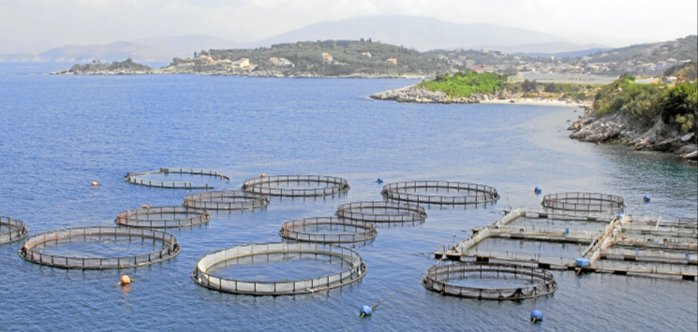

Aquafarming ist aus der Perspektive der Nachhaltigkeit ambivalent zu bewerten. Positiv ist, dass die Lokalisierung der Fischzucht weniger Eingriffe im offenen Meer verursacht und zu dessen unabhängiger Entwicklung beitragen kann. (2 P.) Negativ daran ist, dass durch die feste Verankerung, meist küstennah oder in einem Fjord (1 P.) eine hohe Konzentration an Exkrementen und Medikamenten (2 P.) verursacht wird, die ihrerseits negative Folgen für das lokale Ökosystem hat. (1 P.)

stimmt | 6 Punkte | stimmt überwiegend | 5 Punkte | stimmt teilweise | 4–3 Punkte | stimmt nicht | 2–0 Punkte

